Bogotá, D.C., Fecha: 09 de febrero del 2025
Señores
Sistema de Bibliotecas
Universidad de Bogotá Jorge Tadeo Lozano
Ciudad
Estimados Señores:
Nosotros los abajo firmantes, en calidad de autor (es) de la tesis y/o trabajo de grado titulado “BAIKI ADS: APLICACIÓN DE MODELOS AI GENERATIVOS PARA LA CREACIÓN DE TEXTO E IMÁGENES DE ANUNCIOS DE BÚSQUEDA A TRAVÉS DE UNA APLICACIÓN WEB” presentado y aprobado en el año 2025, como requisito para optar al título de MAESTRÍA EN INGENIERÍA Y ANALÍTICA DE DATOS; autorizo (amos) al Sistema de Bibliotecas Universidad de Bogotá Jorge Tadeo Lozano para que con fines académicos lo(la) preserve, conserve, organice, edite, modifique tecnológicamente y mantenga de forma confidencial durante (9999) meses a partir de la fecha, por el siguiente motivo: trabajo para postulación a publicación de artículo científico.
Posterior al tiempo de confidencialidad, autorizo(amos) a que se divulgado a través del catálogo en línea de las Bibliotecas Institucionales, el Repositorio Institucional, las bases de datos y redes con las que establezca convenio la Universidad y el Sistema de Bibliotecas, aplicando la licencia del estándar internacional Creative Commons  (Attribution-NonCommercial-NoDerivatives 4.0 International).
El (los) autor(es) certifica(n) que la tesis y/o trabajo de grado no infringe ni atenta contra derechos industriales, patrimoniales, intelectuales, morales o cualquier otro de terceros, así mismo declaran que la Universidad Jorge Tadeo Lozano se encuentra libre de toda responsabilidad civil, administrativa y/o penal que pueda derivarse de la publicación del trabajo de grado y/o tesis en calidad de confidencial o en acceso abierto por cualquier medio.
En cumplimiento con lo dispuesto en la Ley 1581 de 2012 y especialmente en virtud de lo dispuesto en el Artículo 10 del Decreto 1377 de 2013, autorizamos a la Universidad Jorge Tadeo Lozano a proceder con el tratamiento de los datos personales para fines académicos, históricos, estadísticos y administrativos de la Institución. De conformidad con lo establecido en el artículo 30 de la Ley 23 de 1982 y el artículo 11 de la Decisión Andina 351 de 1993, aclaramos que “Los derechos morales sobre el trabajo son propiedad de los autores”, los cuales son irrenunciables, imprescriptibles, inembargables e inalienables.
Cordialmente,
Jhon Faiber Charry Murcia  Nombre Completo  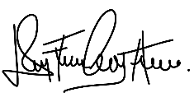  Firma  C.C 1.117.539.338 De: Florencia, Caquetá  Correo electrónico: jhonfaiber03@hotmail.com | Ixent Galpin  Nombre Completo  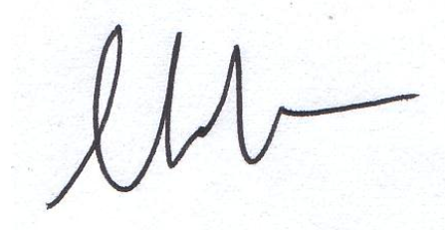  Firma  C.E. 303572  Correo electrónico:  ixent@utadeo.edu.co | Guillermo Andrés Rodríguez Martínez  Nombre Completo  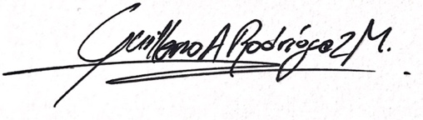Firma  C.C 79751280 De: Bogotá  Correo electrónico: guillermo.rodriguez@utadeo.edu.co

Vo.Bo de publicación por parte del director, asesor o tutor del trabajo de grado o tesis.
Nombre: Ixent Galpin
Firma:

Documento de identidad: CE 303572
Nombre: Guillermo Andrés Rodríguez Martínez
Firma:

Documento de identidad: CC 79751280

